Монитор процессов и управление ими.

Цель задания:
Разработать программу на языке C для Windows, которая позволяет:
1.Выводить список запущенных процессов с их состояниями.
2.Запускать новые процессы.
3.Определять и отображать статус процессов (Создание, Готовность, Выполнение, Ожидание, Завершение, Зомби).
Дополнительное задание
Добавить в программу возможность принудительного завершения процесса по его PID. Используйте TerminateProcess для этого.

Часть 1: Вывод списка процессов
Создать функцию, которая будет:
- Перебирать все активные процессы в системе.
- Выводить PID (идентификатор процесса) и его имя.
- Определять и показывать состояние процесса (Создание, Готовность, Выполнение, Ожидание, Завершение, Зомби).

Требования:
- Использовать CreateToolhelp32Snapshot для получения списка процессов.
- Определять состояние процесса с помощью OpenProcess и GetExitCodeProcess.
- Вывести информацию в удобном табличном формате.

Часть 2: Запуск новых процессов
Добавить возможность запуска новых процессов по имени, введенному пользователем.

Требования:
- Использовать CreateProcess для запуска программы (например, notepad.exe).
- Выводить PID нового процесса.
- Отображать статус процесса после запуска (например, "Создание (New)").
- Ожидать завершения процесса и обновлять его статус ("Завершение (Terminated)").

Часть 3: Меню управления
Создать интерактивное меню, которое позволяет:
1.Вывести список процессов с их состояниями.
2.Запустить новый процесс.
3.Выйти из программы.
Требования:
- Меню должно работать в бесконечном цикле (до выхода пользователя).
- Должен быть обработан некорректный ввод.
Ожидаемый результат
При запуске программы пользователь должен увидеть интерактивное меню:

При выборе 1 должен появиться список процессов:
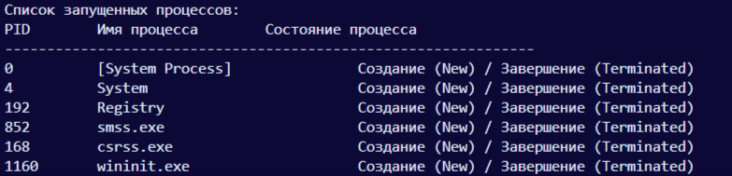При выборе 2, программа должна запросить имя исполняемого файла:
Введите имя исполняемого файла (например, notepad.exe): notepad.exe
Процесс notepad.exe запущен с PID: 6104 | Состояние: Создание (New)
После закрытия блокнота:
Процесс notepad.exe завершен | Состояние: Завершение (Terminated)
При выборе 3 программа завершает работу.
Используйте пример кода ниже и доработайте его под требования задания:
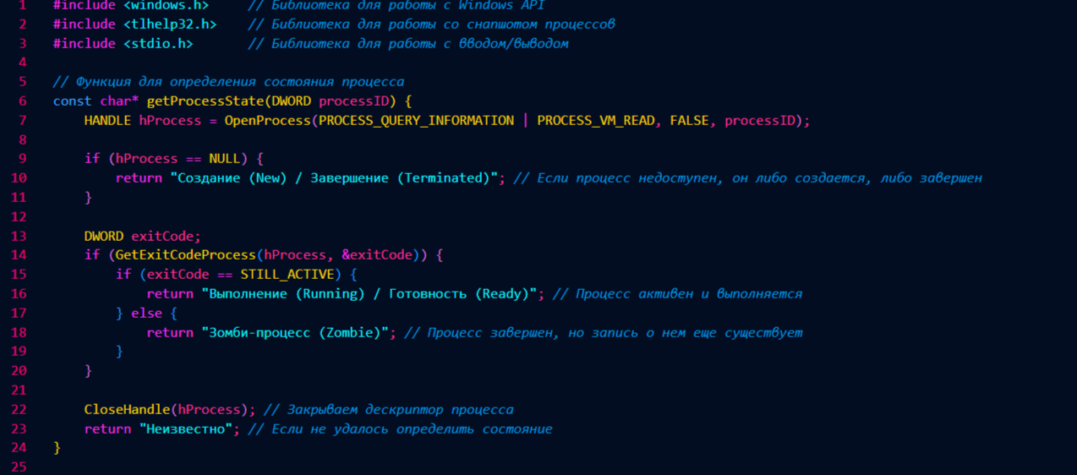
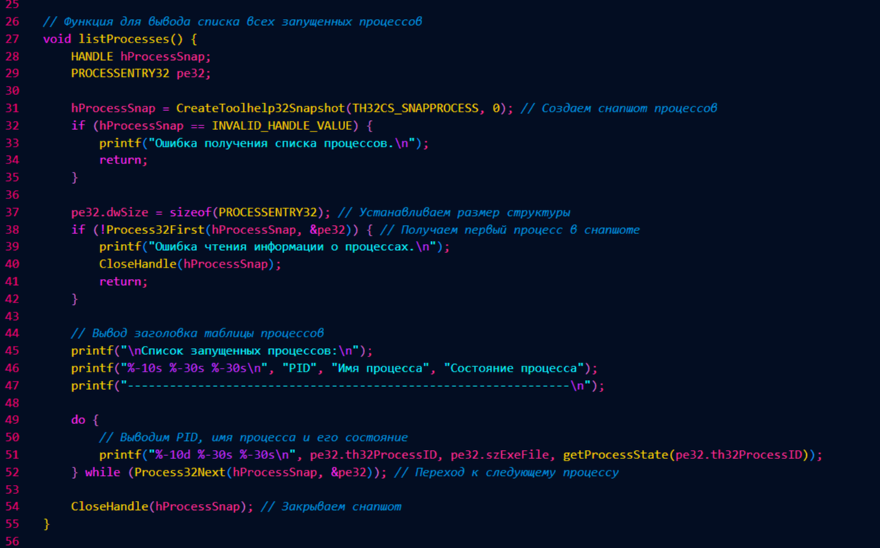
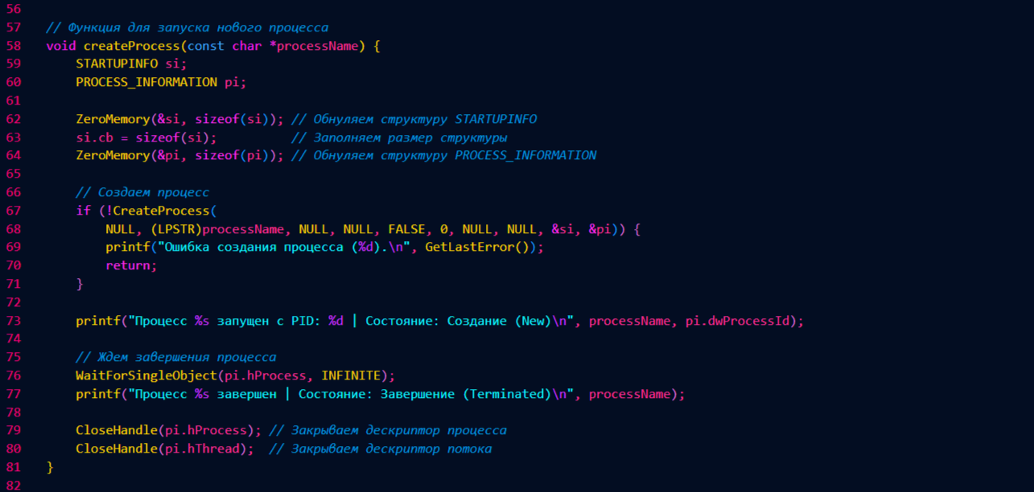
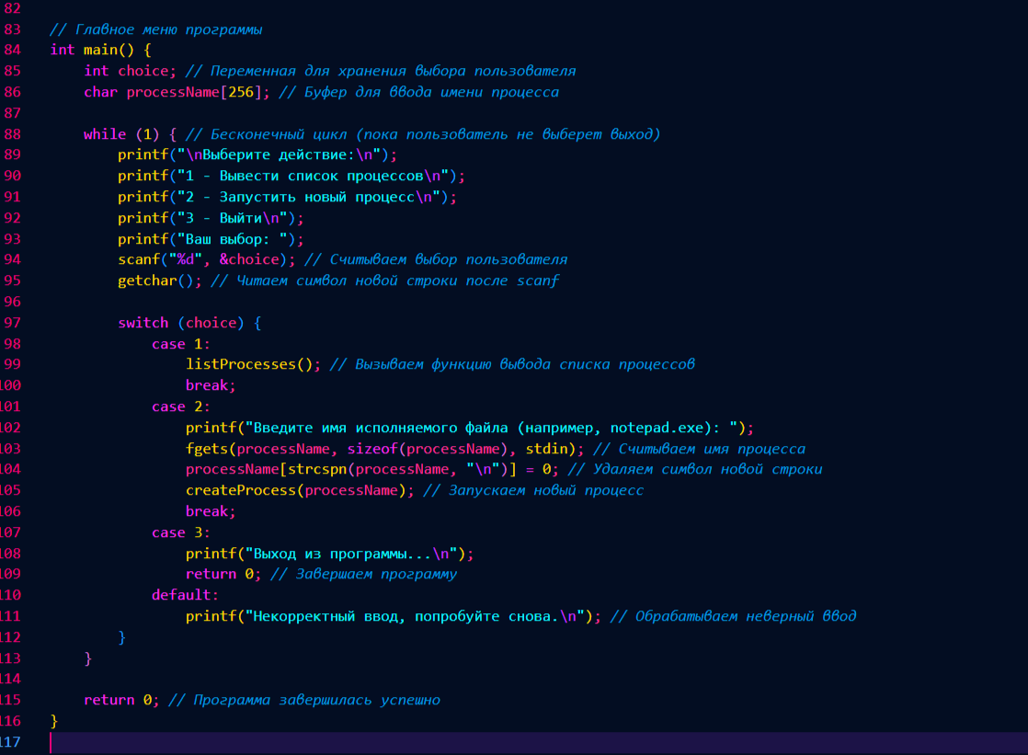
Что делает каждая часть кода?
- Функция getProcessState
  - Открывает процесс по его PID.
  - Получает код завершения.
  - Определяет текущее состояние процесса (Running, Terminated, Zombie).
  - Возвращает строку с состоянием.
- Функция listProcesses
  - Создает снимок всех процессов.
  - Проходит по списку процессов и выводит их PID, имя и состояние.
  - Закрывает снимок после работы.
- Функция createProcess
  - Получает имя исполняемого файла от пользователя.
  - Создает новый процесс с помощью CreateProcess.
  - Выводит PID созданного процесса.
  - Ожидает завершения процесса.
  - Закрывает его дескрипторы.
- Функция main
  - Организует меню выбора.
  - Позволяет запустить просмотр списка процессов.
  - Позволяет запустить новый процесс.
  - Позволяет завершить программу.
Далее компилируем наш код
gcc process_manager.c -o process_manager.exe
Запускаем программу
./process_manager.exe

Дополнительное задание
Добавить в программу возможность принудительного завершения процесса по его PID. Используйте TerminateProcess для этого.

